昌平区沙河镇西沙屯南侧局部地块公共租赁住房项目环评报告书
（简本）

建设单位：北京金河水务建设有限公司

2014年5月
目 录
一. 建设项目概况 1
（一）建设项目的地点及相关背景 1
（二）建设项目主要建设内容概况 2
1、项目建设总投资 2
2、项目建设的主要技术经济指标 2
3、年度项目进度使用计划 4
（三）建设项目规划相符性 4
二．建设项目周围环境现状 6
（一）建设项目所在地的环境现状 6
（二）建设项目环境影响评价等级及范围 7
三．建设项目环境影响预测及拟采取的主要措施与效果 9
（一）建设项目主要污染源概况 9
1、施工期污染源 9
2、运营期污染源 9
（二）建设项目周边环境概况及主要环境保护目标 10
（三）建设项目主要环境影响及预测评价 10
1、施工期 10
2、运营期 12
（四）污染防治措施 14
1、施工期控制环境污染的建议与措施 14
2、运营期控制环境污染的建议与措施 15
（五）建设项目经济损益分析 17
（六）环境监测计划及环境管理制度 17
1、施工期环境管理与监控 17
2、营运期环境管理与监控 17
四、环境影响评价结论 19
五．联系方式 19

一. 建设项目概况

（一）建设项目的地点及相关背景
随着国内经济的不断发展，作为国内支柱产业之一的房地产业，在国家的规划发展中得到了不断完善。在国家《中华人民共和国国民经济和社会发展第十二个五年规划》中对房地产市场的规划中明确指出“强化各级政府责任，加大保障性安居工程建设力度，基本解决保障性住房供应不足的问题。多渠道筹集廉租房房源，完善租赁补贴制度。重点发展公共租赁住房，逐步使其成为保障性住房的主体。加快各类棚户区改造，规范发展经济适用住房。建立稳定投入机制，加大财政资金、住房公积金贷款、银行贷款的支持力度，引导社会力量参与保障性住房建设运营。加强保障性住房管理，制定公平合理、公开透明的保障性住房配租政策和监管程序，严格规范准入、退出管理和租费标准。“规划中同时还对大力发展旅游业、加强市政公共事业的建设和加快发展社区服务业提出了明确的规划。
2010年5约24日由北京市住房和城乡建设委员会颁布的《北京市公共租赁住房建设技术导则（征求意见稿）》，意见稿主要明确为进一步完善北京市公共租赁住房配套政策，大力促进和规范公共租赁住房的建设、管理和公共租赁住房建设技术指标要求。
本项目租赁房的建设，是为了提升昌平区出租房管理水平，使逐步形成以出租房为主的保障性住房供应体系，实现“住有所居”的目标。本项目的租赁方主要是以城市中等偏下收入住房困难家庭为主。租赁房的供应范围和供应对象的收入线标准、住房困难条件，由市、县人民政府确定。
拟建项目位于昌平区沙河镇西沙屯村南侧，东至东沙河西路、西至东沙河西二路、南至规划昌平金河路、北至规划高教园北一街。见图1。


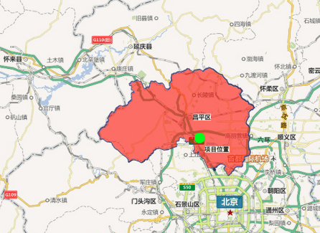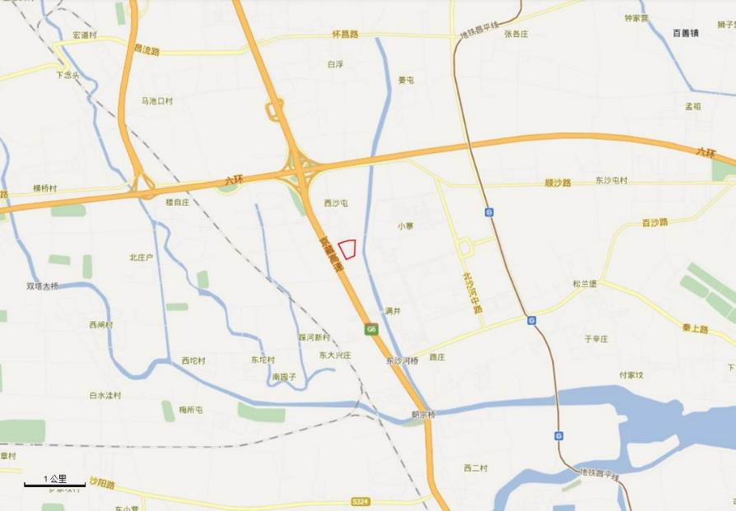
本项目位置
图1 地理位置图

（二）建设项目主要建设内容概况

1、项目建设总投资
本项目估算总投资为58080万元。

2、项目建设的主要技术经济指标
项目总用地面积为136420平方米，总建设用地面积为69620平方米，其中居住用地面积为45347平方米，公建用地面积10800平方米，道路用地6900平方米，公共绿地面积为6483平方米。总建筑面积为248631平方米，其中住宅建筑面积160072平方米，公共建筑面积为88559平方米（其中：幼儿园3070平方米，社区卫生中心3606平方米，公共服务设施5436平方米，商业2962平方米，办公楼21142平方米）。代征城市公共用地面积66800平方米，其中代征城市道路用地面积为37590平方米，代征绿地面积为29210平方米。
本工程建设内容主要为14栋住宅楼（其中1#、4#、5#、9#、10#、14#住宅楼含商业网点）及其地下室、1栋办公及商业服务楼及其地下室、幼儿园、社区卫生中心、地下车库，道路及绿化等配套设施。
项目主要技术经济指标表见表1。
表1主要技术经济指标表
项目 | 计量  单位 | 数值 | 所占比重  (%) | 人均面积  （m²/人）
规划总用地 | ha | 13.642 | / | /
1居住区用地(R) | ha | 6.962 | 100 | 9.84
1)住宅用地(R01) | ha | 4.5347 | 65.27 | 6.42
2)公建用地(R02) | ha | 1.08 | 15.51 | 1.53
3)道路用地(R03) | ha | 0.69 | 9.91 | 0.98
4)公共绿地(R04) | ha | 0.6483 | 9.31 | 0.92
2其他用地 (E) | ha | 6.68 | / | /
1)代征道路 | ha | 3.759 | / | /
2)代征绿地 | ha | 2.921 | / | /
居住户(套)数 | 户(套) | 2549 | / | /
居住人数 | 人 | 7137 | / | /
户均人口 | 人/户 | 2.8 | / | /
总建筑面积 | 万m³ | 24.8631 | / | /
1居住区用地内建筑总面积 | 万m³ | 24.8631 | 100 | 34.84
1)住宅建筑面积 | 万m³ | 16.0072 | 64.38 | 22.41
a)地上建筑面积 | 万m³ | 13.7402 | / | /
b)地下建筑面积 | 万m³ | 2.2670 | / | /
2)公共建筑面积 | 万m³ | 8.8559 | 35.62 | 12.41
a)地上建筑面积 | 万m³ | 3.6616 | / | /
幼儿园 | 万m³ | 0.3070 | / | /
社区卫生中心 | 万m³ | 0.3606 | / | /
公共服务设施 | 万m³ | 0.5436 | / | /
商业 | 万m³ | 0.2962 | / | /
办公楼 | 万m³ | 2.1142 | / | /
b)地下建筑面积 | 万m³ | 5.1943 | / | /
2其他建筑面积 | 万m³ | / | / | /
住宅平均层数 | 层 | 18.1 | / | /
高层住宅比例 | % | 100 | / | /
人口毛密度 | 人/ha | 1025 | / | /
人口净密度 | 人/ha | 1571 | / | /
住宅建筑套密度(毛) | 万m³/ha | 1.97 | / | /
住宅建筑套密度(净) | 万m³/ha | 3.02 | / | /
容积率 |  | 2.50 | / | /
住宅建筑净密度 | % | 12.95 | / | /
总建筑密度 | % | 21.71 | / | /
绿地率 | % | 30.07 | / | /
非机动车停车总数量 | 辆 | 5098 | 备注：按每户2辆计算，位于地下室
机动车停车总数量 | 辆 | 1534 | 备注：商业停车数量为238辆(0.65辆/100平米)，住宅停车数量1296辆(0.5辆/户)
a)地上停车 | 辆 | 114
b)地下停车 | 辆 | 1420

3、年度项目进度使用计划
本项目预计建设工期为52个月，于2012年9开工建设，预计2016年12月竣工。

（三）建设项目规划相符性
(1) 符合《北京城市总体发展规划（2004-2020年）》要求
本项目所属位置为沙河镇，位于昌平区新城规划中，根据北京市对昌平区新城提出的功能建设要求：重要的高新技术研发产业基地，引导发展高新技术研发与生产、旅游服务、教育等功能；在空间布局上由昌平组团和沙河组团组成，其中沙河组团结合沙河高教区建设和传统产业调整改造，适当增加高新技术研发等功能。
北京市沙河镇作为昌平区新城的组成部分，正处在《北京城市总体规划（2004年－2020年）》规划中“两带”的“西部发展带”上，并作为公共租赁住房建筑开发项目，为加快城市化进程，全面实现城市化做出贡献，因此项目的建设符合北京城市空间发展战略的要求。
同时北京市有关房地产规划的还有《北京市“十二五“时期固定资产与重大投资与重大项目规划》，该规划中对调整住房供应结构指出：”完善土地供应制度，加强土地供应信息披露和信息引导，加强土地市场监管，创新一级开发模式，培育土地二级交易市场。优先保证中低价位、中小套型普通商品住房和廉租房的土地供应，其年度供应量不得低于居住用地供应总量的70%。继续停止别墅类房地产开发项目土地供应，严格限制低密度、大套型住房土地供应。在充分发挥土地供应计划宏观调控作用的同时，尽可能利用市场手段配置土地资源。“
该项目符合国家《北京市城市总体规划（2004年-2020年）》对昌平区的整体发展要求，也是有效实施整体规划的一个重要建设项目。
（2）本项目符合昌平区总体规划的要求
根据昌平区新城规划内容，昌平区总体空间结构布局原则为：“两轴一带，多点一城”的空间总体布局。其中“两轴”是以八达岭高速公路、立汤路沿线为中心覆盖平原地区的产业轴。本项目所在地王沙河镇作为昌平区新城规划区之一，位于“两轴“规划带上，作为新城组成部分。在规划中昌平新城是北京西北方向上的重要新城，具有发展高新技术产业和教育产业的基础，同时它也是西北部旅游服务的核心。昌平新城采取组团式的布局模式，建设用地规模不宜过大。2020年规划集中城市建设用地控制在65平方公里。昌平新城的功能定位是：北京重要的高新技术研发产业基地，引导发展高新技术研发与生产、旅游服务、教育等功能；空间布局为“两个组团、一条产业走廊、两条生态廊道”结构。同时在新城规划中海明确在总体功能规划的基础上应建立健全住房供应体系，保障低收入群体的住房供应和配套设施，面向低收入群体提供具有完善基本生活配套设施和文化、体育设施的经济适用住房和廉租房。
因此本项目的建设是以昌平区总体空间结构布局下，作为为保障低收入群体的住房而进行建设的公共租赁住房项目，项目的建设是提高基础设施和公共服务设施水平，促进新城尽快形成规模。因此项目的建设符合昌平区新城规划（2005-2020）和国民经济总体规划要求，项目的实施也为实现总体规划的进程提供了重要作用。
(3)本项目的建设符合沙河镇功能规划
本项目建设所在位置沙河镇西沙屯村，是以政府主导的保障性住房建设开发项目。根据昌平区的新城规划功能分布，昌平组团和沙河组团组成昌平区新城规划。沙河镇组团在新城规划作为新城城市规划建设用地，同时也是以居住功能为主的综合发展区、生态居住区。沙河镇组团由“三团、三轴” 的规划用地结构组成，其中西沙屯村作为“北沙河北组团”与“八达岭高速公路西组团：和”巩华城组团“共同形成沙河镇”三团“规划功能。“北沙河北组团” 位于八达岭高速公路以东、北沙河以北。 规划建设用地面积11.69平方公里。安排居住、教育科研和高科技产业用地，是卫星城的行政管理、商业、文化和教育中心。而本项目作为公共租赁住房项目，正属于沙河镇“北沙河北组团”的居住功能规划区内。
因此本项目的建设符合昌平区沙河镇的新城功能规划，项目的建设不仅为沙河镇的功能发展提供了重要的基础设施及居住条件，而且为沙河镇发展卫星城的行政管理、商业、文化和教育中心等功能规划提供居住保障。
(4)本项目用地规划符合性分析
本项目位于昌平区沙河镇镇区。根据《北京市规划委员会建设项目规划条件》2011规条授字0012号，项目用地为R2二类居住用地、R53托幼用地，本项目建设公租房、幼儿园及配套设施等，符合规划要求。

二．建设项目周围环境现状

（一）建设项目所在地的环境现状
大气环境质量现状：监测结果表明，项目区SO₂、NO₂、CO监测日均浓度及小时平均浓度均符合《环境空气质量标准》（GB3095-1996）中二级标准， PM₁₀、PM_{2.5}监测日均浓度部分监测结果超标，主要是由于项目所在地附近施工工地较多，地表裸露，风沙大，建筑扬尘，裸露地的地表风蚀扬尘导致的，O₃在监测期内小时平均浓度及日最大8小时平均浓度到达《环境空气质量标准》（GB3095-1996）中二级标准。
地表水环境质量现状： 距离本项目最近的地表水体为东沙河，东沙河属北运河水系，水体功能为人体非直接接触的娱乐用水区，水质分类为Ⅳ类。根据北京市环境保护局2013年1月大中型水库水质状况显示，东沙河水质现状为Ⅴ₃类。根据本项目2012年1月9日对东沙河的监测结果，东沙河水质粪大肠菌群超标，其它项目满足Ⅳ类水质要求。
地下水环境质量现状：根据北京市昌平区疾病预防控制中心2013年10月对本项目地区地下水的检测结果，项目区域地下水的硝酸盐氮超标、总硬度略有超标外，其它各项指标均符合地下水质量Ⅲ类标准，项目区地下水环境一般。
噪声环境质量现状：在所布置的环境现状噪声监测点中，项目四周监测点昼间噪声值及西侧夜间噪声值均不符合《声环境质量标准》(GB3096-2008)中的1类标准，主要由于西侧距离京藏高较近及附近施工工地较多机械噪声影响较大，北、东、南三侧夜间噪声均符合《声环境质量标准》(GB3096-2008)中的1类标准要求。

（二）建设项目环境影响评价等级及范围
1、评价等级：
（1）大气评价等级
拟建项目冬季供暖采用燃气锅炉，主要大气污染源为锅炉废气，根据《环境影响评价技术导则 大气环境》（HJ2.2－2008）的有关要求，拟建项目大气环境影响评价工作等级为三级。
（2）地表水评价等级
该项目建成后主要功能为居住，所排废水为生活污水，排入市政污水管网后进污水处理厂处理，水环境影响评价等级为三级。
（3）噪声评价等级
评价区环境噪声执行GB3096-2008《声环境质量标准》中“1类”地区标准，根据《环境影响评价技术导则 声环境》（HJ2.4-2009）要求，声环境影响评价等级确定为二级。
（4）地下水评价等级
本项目没有位于在地下水源保护区内，在施工期产生的生活污水数量较少，运行期水质为生活污水，进入市政管网后汇入污水处理厂处理。根据《环境影响评价技术导则-地下水环境》(HJ610-2011)等级划分判据，综合上述分析结果，确定本次地下水环境评价等级为三级。
2、评价范围
本项目评价范围见表2及图2、图3。
表2 各环境要素评价范围
序号 | 环境要素 | 评价级别 | 评价范围
1 | 环境空气 | 三级 | 评价范围为以项目区为中心，半径为2.5km的圆形区域。
2 | 地表水 | 三级 | 评价仅对项目所排污染物的类型和数量、排水状况和排水去向进行分析，水环境影响评价范围是项目排水口至市政污水管网。
3 | 地下水 | 三级 | 评价范围为以项目区为中心，半径为2.5km的圆形区域。
4 | 声环境 | 二级 | 评价范围定为拟建地及其边缘向外延伸200m的区域。
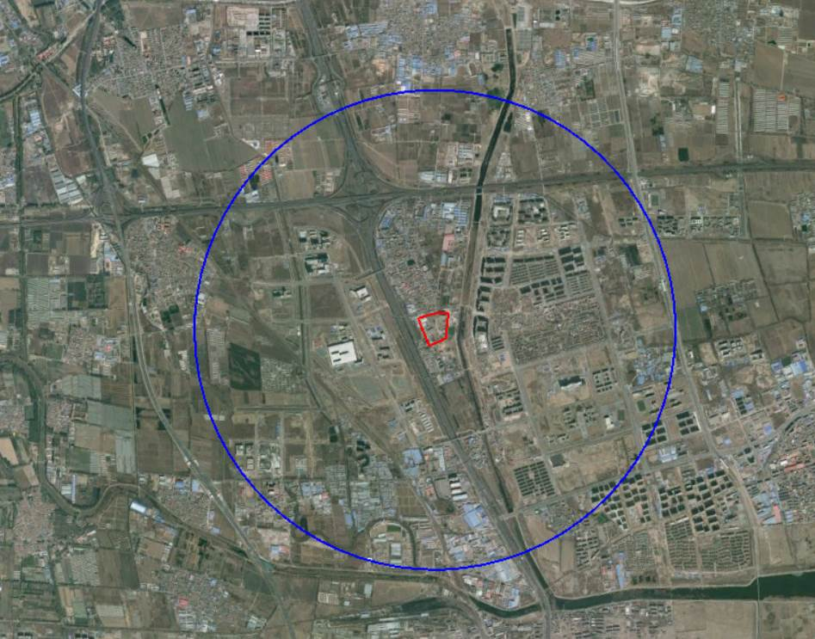
2.5km
━ 项目位置
━ 环境空气、地下水环境评价范围
图2 环境空气、地下水环境评价范围示意图
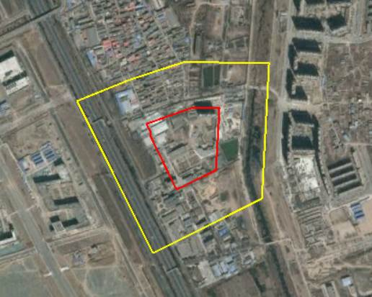
200m
━ 项目位置
━ 声环境评价范围
图3 声环境评价范围示意图

三．建设项目环境影响预测及拟采取的主要措施与效果

（一）建设项目主要污染源概况

1、施工期污染源
本项目进行建设时有部分挖方、填方，造成土壤疏松，以及渣土清运、建筑材料运输和装卸等作业产生大量施工扬尘；再有施工机械排放的废气以及车辆行驶排放的汽车尾气。
本项目施工期间的生产用水主要为土方、土地喷洒抑尘用水，车辆冲洗水等。这些用水排放量较少，其成分主要含有泥沙、不含有害物质和其他有机物。施工废水经简易沉淀后用于施工场地洒水抑尘。施工期间生产废水基本不外排。
生活废水来源于施工人员生活用水，主要污染物为pH、COD、BOD₅、SS及动植物油等。本项目施工人员在现场临时活动房内住宿，如厕利用移动厕所并定期清掏由环卫部门清运。
建筑垃圾主要来自施工、装修阶段产生的建筑垃圾等；再有地基开挖、管道铺设等产生的渣土等。本项目在建设施工过程以及装修阶段会产生少量建筑垃圾，一并由施工队集中收集后妥善处理。
生活垃圾来源于施工及工作人员生活过程中产生的废弃物，其成分与城市居民生活垃圾成分相似。

2、运营期污染源
（1）大气污染源
本项目运营期主要的大气污染物为锅炉废气、汽车尾气以及幼儿园、办公及商业服务楼食堂油烟。
（2）水污染源
本项目废水主要为冲厕废水、盥洗废水、餐饮废水等日常生活废水。社区卫生服务站产生少量医疗废水。
（3）噪声污染源
本项目噪声污染源主要为油烟净化器及风机噪声、地下车库风机噪声、各类水泵等产生的噪声等。
（4）固体废物污染源
项目建成后产生的固体废物包括：居民、幼儿园日常生活和配套建筑等产生的生活垃圾、物业清扫产生的垃圾产生的垃圾以及社区卫生服务中心产生的医疗垃圾。

（二）建设项目周边环境概况及主要环境保护目标
项目区未发现珍贵动、植物等重点环境保护目标，本次环评的环境保护目标为周围的居民区、学校及地表水体。
表3 拟建项目周围环境保护目标
序号 | 敏感目标 | 与本项目相对方位和距离（m） | 主要功能
1 | 西沙屯村 | 北侧/55 | 农村
2 | 北街家园 | 东侧/300 | 住宅
3 | 小寨村 | 东侧/450 | 农村
4 | 玫瑰园 | 东侧/650 | 住宅
5 | 满井东村 | 南侧/1100 | 农村
6 | 满井西村 | 南侧/1100 | 农村
7 | 五福家园 | 南侧/1600 | 住宅
8 | 兆丰家园 | 东南侧/2200 | 住宅
9 | 中国矿业大学沙河校区 | 西南/700 | 学校
10 | 北京航空航天大学昌平校区 | 西南/830 | 学校
11 | 外交学院沙河校区 | 西南/1900 | 学校
12 | 北京师范大学沙河校区 | 东侧/2300 | 学校
13 | 中央财经大学沙河校区 | 东北/2300 | 学校
14 | 西沙屯药王庙 | 北侧/410 | 区级文物
15 | 东沙河 | 东侧/120 | 地表水

（三）建设项目主要环境影响及预测评价

1、施工期
（1）施工扬尘
距离施工场地越近，空气中扬尘浓度越大，当风力条件在2.5m/s时，150m以外的环境受影响程度较低。同时也可以看出，施工现场采取场地洒水措施后，可以明显降低施工场地周围环境空气的扬尘浓度。
另外，对建筑工地扬尘污染调查显示，有围挡的建筑工地，其施工扬尘污染程度相对无围挡的有明显改善，当风速为0.5m/s时，围挡施工可使受污染地区的TSP浓度减少25%左右。
施工期间，受影响敏感目标主要为北侧西沙屯村，在施工场地四周应设围档，特别是北侧方向严格控制围挡高度，临时土方远离北侧方向堆存，施工场地定期洒水。大风时或重污染天气禁止进行土方作业，避免对周边居民生活环境产生不良影响。
（2）施工废水
生产废水：施工废水主要为施工作业废水，包括混凝土养护排水、车辆等设备冲洗水以及基坑渗水，主要污染物为悬浮物。现施工单位在施工场地和车辆出口处设沉淀池，施工生产区的施工设备和运输车辆冲洗废水经沉淀后循环使用或用于施工现场的洒水降尘；建筑施工中产生的基坑渗水首先回用于施工现场的洒水降尘，经沉淀后尽量在施工现场回用，减轻对附近水环境的影响。
生活污水：施工期使用旱厕及移动厕所，做好基地防渗，定期清掏，避免对地下水污染。因此项目施工期生活污水不会对周边地表水体造成污染。
（3）施工噪声
由于施工场地的噪声源主要为各类高噪声施工机械，这些施工机械的单体声级一般均在80dB（A）以上。本项目施工机械在距离200m处，可以达到75dB(A)以下。项目附近200m范围内敏感目标西沙屯村在本项目施工期间会受到一定影响，尤其是夜间，必须采取相应措施。
在昼间施工时，项目周边都会受到不同程度的影响，施工单位应根据《北京市环境噪声污染防治办法》（北京市人民政府令第181号）中施工噪声污染防治的有关规定，制定项目施工现场噪声污染防治管理制度并公告，同时夜间禁止施工。将施工噪声对噪声敏感点和周边环境的影响降至最小。高噪声施工机械的布置应尽量远离保护目标，并采取设置围档，必要时加装隔声罩等措施，减轻对周边居民生活的影响。
（4）施工期固体废物
施工期项目固体废物污染源主要是施工中产生的建筑渣土及生活垃圾。施工期间对施工废物及生活垃圾及时收集、清理和转运，施工期产生的固体废物妥善安置。
（5）施工期社会环境影响
建设施工段必然会对居民的出行安全带来一定的隐患。因此在道路施工区段，应采取设置警示牌，加强施工管理等措施，就会很好的避免施工期出现安全问题。

2、运营期
（1）大气污染分析
本项目运营期主要的大气污染物为锅炉废气、汽车尾气及幼儿园、办公及商业服务楼食堂油烟。
本项目冬季供暖利用自设锅炉房，锅炉房位置在8#楼北侧地下一层，内设2.8MW燃气锅炉3台，占地面积为670m²，排气筒拟由,8#住宅楼外侧延伸至楼顶，排放高度约为52m，锅炉废气中各污染物的排放符合《锅炉大气污染物排放标准》(DB11/139-2007)新建锅炉大气污染物排放标准，排气筒高度同样满足标准要求。
本项目地面停车场共114个，由于数量少且分散布置，其产生少量尾气经自然扩散和迁移后，基本上不会对周边大气环境造成显著不利影响。本项目地下车库排放废气的浓度及排放速率均满足《大气污染物综合排放标准》(DB11/501-2007)中新污染源大气污染物排放限值的有关规定。地下车库排放口均位于绿地或空地内，对周围环境影响很小。
幼儿园、办公及商业服务楼食堂均不对外经营，不同于社会上经营性餐饮服务，操作间烹炒工序作业间短、单位人均耗油量小，菜品主要以大锅炒煮为主，产生油烟相对于社会上经营性餐饮服务单位来说，油烟排放强度较低，一般在7~8 mg/m³，本项目油烟净化效率大于90%，经计算，本项目幼儿园油烟排放浓度约0.1mg/m³，办公楼食堂烟排放浓度约0.12mg/m³，经过净化后从食堂所在建筑物楼顶外排，幼儿园排气筒高度约为14.7m，距离较近的居民住宅楼12#为21m。办公楼排气筒高度约为60m，距离较近的居民住宅楼9#为42m。满足《饮食业环境保护技术规范》（HJ554-2010）的要求。
（2）水污染分析
本项目废水主要为冲厕废水、盥洗废水、餐饮废水等日常生活废水。幼儿园、办公及商业服务楼餐饮废水经隔油池处理，之后与其他废水一起经化粪池预处理后统一进入市政污水管网，最终进入沙河再生厂。该项目排水水质为：COD_{Cr} 285mg/L、BOD₅ 160mg/L、SS 150mg/L、NH3-N 40 mg/L 、动植物油 30mg/L ，本项目产生的废水能够满足北京市《水污染物综合排放标准》（DB11/ 307-2013）表3“排入公共污水处理系统的污水” 执行的排放限值，污水可达标排放，不会对周围水环境造成影响。
（3）噪声污染分析
项目设有地下车库，地下车库必须定时进行换气，才能保证地下车库的空气质量。由于地下车库的换气量较大，这些换气风机的运行噪声一般为85dB(A)左右，另外，换气风机一般安装在地下车库的顶部，距离地面的排风口较近，距离地面的排风口较近，其通过风管传至风口的噪声可达到55dB(A)。
项目拟采用变频水泵，可以根据楼内用户用水量的变化自动调节水泵的输出功率，运行噪声在70dB(A)左右。项目设计将加压泵设置在地下设备间，安装时基础加减振垫，采取措施后，可降噪30dB(A)左右，设备房外1米处噪声可降至40dB(A)以下。
本项目锅炉设在地下设备间，源强为80dB(A)，项目拟采取如下防治措施：风机安装减震基础，风机设置隔声罩，安装进、排风消声器，采取措施后可综合降噪30dB(A)以上；设备房选用性能良好的墙体吸声材料（隔声量不小于20dB（A））。地板、墙壁等隔声量在25~30dB（A）之间。
幼儿园、办公及商业服务楼油烟净化器风机均采用基础减振、风口消声等降噪措施。
（4）固废污染分析
本项目设有垃圾点，有专人负责收集、清运。社区卫生服务站产生的少量医疗垃圾委托专业机构收集处理。因此只要及时清运、注意防遗洒，不致对环境带来不利影响。

（四）污染防治措施

1、施工期控制环境污染的建议与措施
（1）该工程在施工期控制施工噪声采取以下环保对策：科学地进行建筑施工场地的布局，噪声较大的机械尽量布置于场地南侧远离敏感点，并采取适当的隔音措施，将木加工机械设于工棚内；合理安排运输路线；限制作业时间，禁止夜间施工；对施工机械进行定期维护、保养，使机械保持在最低噪声线工作水平。因此，采取合理措施治理后，可以大大降低本项目施工噪声对周围声环境的影响。
（2）施工期控制扬尘采取以下对策：土方工程包括场地开挖、回填和运输作业等，遇到干燥、易起尘的土方工程作业时，辅以洒水抑尘，缩短起尘操作时间。遇到四级或四级以上大风天气，停止土方作业，同时作业处覆以防尘网。施工过程中使用水泥、石灰、砂石、铺装材料等易起尘的建筑材料，采取密闭存储、设置围栏、防尘布苫盖等防尘措施。施工中产生的弃土、建筑材料弃渣应及其他建筑垃圾，及时清运，不长时间堆积。在工地内堆置超过一周的，采取覆盖防尘布防尘网、定期喷洒抑尘剂、定期喷水抑尘或其他有效的防尘措施之一防止风蚀起尘及水蚀迁移。进出工地的物料、渣土、垃圾运输车辆，采用密闭车斗，并保证物料不遗撒外漏。施工机械设备和运输车辆使用达到北京市“车用柴油”标准的优质燃油，并加强机械、车辆的管理减少有害气体的排放。
（3）对施工期产生的废水要采取以下措施处理：本项目产生的施工生产废水产生量极少，其主要成分为泥沙，不含有害物质和其他有机物。针对这部分废水，本项目设置简易沉淀池，建筑材料冲洗的浑浊水沉淀处理后作为抑尘水用，不直接排入地表水体，对周围水环境无影响。本项目设置旱厕及移动式厕所，化粪池进行防渗处理，定期清掏，避免施工人员生活污水污染地下水，对周围的水环境影响不大。
（4）建筑材料难免有少量的材料剩余。施工结束后，对能够再利用的砂石料、水泥等材料进行回收，对无回收价值的建筑垃圾进行回收处置。减少建筑材料在运输、装卸、施工过程中的跑、冒、滴、漏，车辆运输散体物和废弃物时，运输车辆必须做到装载适量，加盖遮布，出工地前做好外部清洗，沿途不漏泥土、不飞扬。在施工过程中，废弃物料做到及时清运，施工完毕后，应清理好作业现场，以防因降雨冲刷造成污染。施工人员的生活垃圾将集中收集后送往指定收集点，有专门环卫部门进行收集处置。固体废物暂存点要采取必要的防渗、防水土流失措施，避免对土壤、地下水、地表水造成影响。本项目弃土用于兴昌标准化厂房及附属设施建设项目场地垫高；弃渣全部运往昌平区？阿苏卫渣土消纳场。

2、运营期控制环境污染的建议与措施
（1）大气污染防治措施
①锅炉拟安装低氮燃烧器，低氮燃烧器是利用助燃空气的压头，把部分燃烧烟气吸回，进入燃烧器，与空气混合燃烧。由于烟气再循环，燃烧烟气的热容量大，燃烧温度降低，NO_{X}减少，NO_{X}的产生量预计能够减少20%左右。因此，锅炉运行期间注意加强设备的维护管理，避免事故性排放。锅炉废气中各污染物的排放符合《锅炉大气污染物排放标准》(DB11/139-2007)新建锅炉大气污染物排放标准，措施可行。
②本项目共设置机动车停车位1534辆，其中144辆分布在小区内的空地上，1420辆位于地下车库内。排风口位于绿化或空旷地内，排气口距离地面高度2.8m，排风系统正常运行情况下，排气次数不少于6次/h。
地下车库通过送排风，排放的汽车尾气排放浓度、排放速率符合北京市《大气污染物综合排放标准》(DB11/501-2007)中Ⅱ时段标准限值。
③本项目幼儿园、办公及商业服务楼设置集中餐饮。项目设计中，已考虑设计油烟专用烟道。餐饮油烟由专用烟道引至楼顶经高效油烟净化器处理后排放，拟安装净化效率大于90%的油烟净化器，油烟排放浓度可满足《饮食业油烟排放标准》（GB18483-2001）中有关排放限值要求。幼儿园排气筒高度约为14.7m，距离较近的居民住宅楼12#为21m。办公楼排气筒高度约为60m，距离较近的居民住宅楼9#为42m。满足《饮食业环境保护技术规范》（HJ554-2010）的要求。
（2）水污染防治措施
本项目在设计中拟采取的生活污水处理措施是设置隔油池、化粪池，餐饮废水经隔油池处理，其他生活污水经化粪池预处理后，排入市政污水管网，最后进入城市污水处理厂进行处理。本项目排水满足北京市《水污染物综合排放标准》（DB11/ 307-2013）中“排入城镇污水处理厂的水污染物排放限值”。
（3）噪声污染防治措施
本项目运营期产生的噪声主要为集中餐饮油烟净化器及风机产生的噪声、各种水泵、地下车库排放风机产生的噪声。
①集中餐饮油烟净化器及风机
本项目集中餐饮油烟净化器及风机安装于地下室天花板内或房顶，远离居民住宅。安装选用低噪声设备，同时采用软连接、减震、隔声板等措施。
②水泵等设备
本项目使用设备均位于地下一层设备间内，设备选用低噪声设备，同时对水泵安装减振基础，进水管道均应安装避振喉，穿的管道与墙壁接触的地方均应用弹性材料包扎，避免设备的振动对上层建筑室内造成影响。
③地下车库的换气风机
对风机安装进、排风装置均设置了消音降噪措施：风机设置在地下一层的独立房间内，房间采用隔音门窗；进排风机安装减振基础，风管柔性连接，排风口设置百叶窗，防止气动噪声。
④管理部门在进出项目区内的主要道路设置减速带，控制车辆行驶速度，降低车辆噪声对区内居民的影响。
⑤因本项目临道路一侧，按照相关管理规定，项目内住宅安装计权隔声量不低于30 dB(A)的隔声窗。
⑥锅炉风机
风机设于地下地下一层，采用环保型低噪声设备，并在基础上减振、进、排风口设消声。
（4）固体废弃物污染防治
本项目所有生活垃圾均进行分类收集，集中存放，由专门人员统一管理，日产日清，最终由昌平区环卫部门负责清运至指定地点进行最终处置。
固体废物的处置符合《中华人民共和国固体废物污染环境防治法》、以及《北京市生活垃圾管理条例》的规定。

（五）建设项目经济损益分析
本项目建设所在位置沙河镇西沙屯村，是以政府主导的保障性住房建设开发项目。同时本项目的建设可加速当地城市化进程，满足城市发展对住宅用房的需要，有助于促进区域经济社会发展。
本项目建设公共租赁住房及配套，将有效增加住房供给，对稳定房价具有积极作用，符合国家和北京市对当前房地产行业的调整政策。因此，本项目的开发建设对行业发展起到一定程度的积极作用。

（六）环境监测计划及环境管理制度

1、施工期环境管理与监控
拟建项目为工程施工量较大，施工期扬尘和噪声会对周边群众有一定影响。除采取各项必要的减噪措施外，还应定期监测施工厂界噪声。监测频次可视施工阶段和具体情况而定，如每周一次或每月一次。监测点应包括与敏感点有关的各厂界。
施工期扬尘也是监控的重点，开发商应与施工单位签订协议，对现场清扫、洒水、覆盖、运输等方面提出要求，并不定期对防尘措施进行抽查。

2、营运期环境管理与监控
物业管理机构应有人专门负责环境监管工作，定期听取业主委员会的意 见，对有关扰民投诉及时合理解决。
通过日常监督管理，杜绝乱停车侵占道路绿地的现象，控制区域内汽车行车速度，禁止鸣笛。
加强绿地管理，专人负责按时浇水、打虫，保证树木生长质量和人居环境。
加强对垃圾收集、输送及垃圾问的管理，确保按规定运往密闭式清洁站，由环卫部门统一处理。并防止遗、洒造成二次污染。
对化粪池定期检查，做到及时清掏，保证排水符合排放标准。
表4 环保设施“三同时”竣工验收表
类别 | 主要环保措施 | 监测因子 | 验收标准或效果 | 进度要求
水环境 | 设置化粪池 | pH、COD、  BOD₅、SS、  氨氮 | 符合国家相应设计规范，满足北京市《水污染物综合排放标准》“排入城镇污水处理厂限值” | 与项目同步完成
水环境 | 设置隔油池 | pH、COD、  BOD₅、SS、  氨氮 | 符合国家相应设计规范，满足北京市《水污染物综合排放标准》“排入城镇污水处理厂限值” | 与项目同步完成
水环境 | 设置雨污分流 | pH、COD、  BOD₅、SS、  氨氮 | 符合国家相应设计规范 | 与项目同步完成
水环境 | 设置污水管网 | pH、COD、  BOD₅、SS、  氨氮 | 污水管网建设完善 | 与项目同步完成
水环境 | 自建污水再利用装置 | pH、COD、  BOD₅、SS、  氨氮 | 满足《城市污水再生利用 城市杂用水水质》（GB/T18920-2002）中“冲厕”和“城市绿化”最严格的要求 | 与项目同步完成
水环境 | 做好化粪池、隔油池以及污水再利用装置防渗措施 | pH、COD、  BOD₅、SS、  氨氮 | 对地下水环境的影响较小 | 与项目同步完成
水环境 | 设置医疗废水消毒池并投加次氯酸钠消毒剂消毒 | pH、COD、BOD₅、SS、氨氮、粪大肠菌群数 | 符合《医疗机构水污染物排放标准》GB 18466-2005 中4.1.2 的“预处理标准” | 与项目同步完成
大气 | 地下车库机械排风系统 | NO_{X}、NMHC、  CO | 北京市《大气污染物综合排放标准》（DB11/501-2007）中“一般污染源Ⅱ时段”限值 | 与项目同步完成
大气 | 锅炉房低氮燃烧器 | 烟尘、SO₂、  NO_{X} | 北京市《锅炉大气污染物排放标准》（DB11/139-2007）中·关于“新建、扩建、改建工业锅炉”排放限值。 | 与项目同步完成
大气 | 厨房油烟净化器 | 油烟 | 《饮食业油烟排放标准（试行）》（GB18483-2001） | 与项目同步完成
大气 | 活性炭吸附装置（用于处理污水再利用装置产生  的臭气） | H₂S、NH₃ | 北京市《大气污染物综合排放标准》（DB11/501-2007））中“一般污染源Ⅱ时段”的排放限值要求 | 与项目同步完成
噪声 | 设备降噪、减震设施 | L_{Aeq} | 项目南侧厂界噪声满足《工业企业厂界环境噪声排放标准》（GB12348-2008）1 类标准，项目北、西、东侧厂界噪声满足《工业企业厂界环境噪声排放标准》（GB12348-2008）4 类标准。 | 与项目同步完成
噪声 | 项目临路住宅外窗设置不小于30dB 的隔声窗 | L_{Aeq} |  | 与项目同步完成
固废 | 生活垃圾收集系统 | —— | 符合国家相应设计规范 | 与项目同步完成
固废 | 医疗废物暂存间 | —— | 符合《危险废物贮存污染控制标准》（GB18597-2001）中的要求 | 与项目同步完成

四、环境影响评价结论
本项目符合城市总体规划，选址适宜。建设单位在切实落实各项环保治理措施的基础上，本项目可实现“清洁生产、达标排放”，满足区域总量控制要求；项目建成后，对周围环境的影响可接受；同时，本项目的建设也得到了公众的支持；具有良好的社会、经济和环境效益。
从环境保护角度分析，本项目的建设是可行的。

五．联系方式
建设单位：北京金河水务建设有限公司
联系人：陈工
联系电话:010-80762050
传真：010-80762050
邮箱：jhfdckfb@163.com
评价单位：中环联（北京）环境保护有限公司
证书编号：国环评证甲字第1058号
通讯地址：北京市朝阳区和平街14区华表大厦605室
邮编：100013
联系人：张工
联系电话：010-51266665
传真：010-51230016
邮箱：jacob_z@126.com

